Приложение № 2
к постановлению главы сельского
поселения Улу-Телякский сельсовет
муниципального района Иглинский район
Республики Башкортостан
от «01» декабря 2016 г. № 02-06-118

СХЕМА
границ прилегающей обособленной территории
МБОУ средняя общеобразовательная школа имени Валерия Лесунова с. Улу-Теляк ул.Ленина ,23
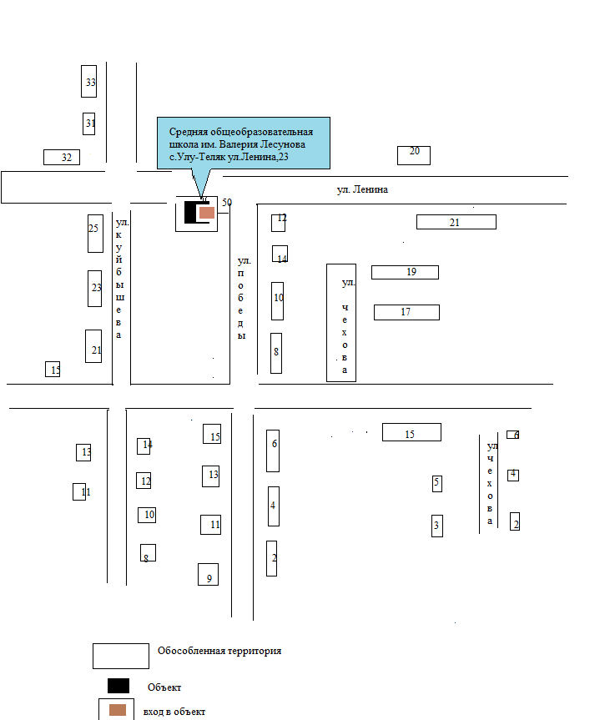
25

